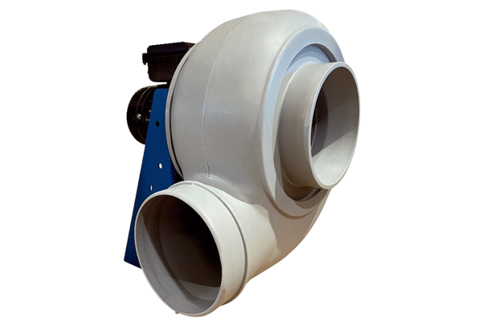Radiális légfúvó GRK R 45/6 DCsomagolási egység: 1 darabVálaszték: C
Termékszám: 0073.0527Gyártó: MAICO

